【】‘

202×-××-××实施

202×-××-××发布

粉末冶金术语

Powder metallurgy——Vocabulary
（ISO 3252：2023，IDT）
（讨论稿）

GB/T 3500—202×/IS0 3252：2023
代替GB/T 3500-2008

中华人民共和国国家标准
ICS 77.160
CCS H 71
发布
国家市场监督管理总局
国家标准化管理委员会

前 言
本文件按照GB/T 1.1-2020《标准化工作导则 第1部分：标准化文件的结构和起草规则》的规定起草。
本文件代替GB/T 3500-2008《粉末冶金术语》，与GB/T 3500-2008相比，除结构调整和编辑性改动外，主要技术变化如下：
- 删除了ISO前言；
- 按术语的英文单词字母排序；
3.1节原有84词条，现有88词条；
- 删除了“雾化粉”、“流动时间”共计2条术语（见2008版的1101、1510）；
- 增加了雾化，雾化金属粉，流速，粉碎，粉碎粉共计5条术语及定义（见3.1.7，3.1.8，3.1.41，3.1.67，3.1.68）；
- 将“离析”根据情况拆分为“离析”和“偏析”2条术语（见3.1.28，3.1.75，2008年版的1513）；
- 修改了松装密度，粘结剂，合批粉，合批，粉块，成形性，压缩性，压缩比，扩散合金粉，坯料，流动性，粒状，氢损，润滑剂，研磨，粉末共计16条术语及定义（见3.1.6，3.1.9，3.1.10，3.1.11，3.1.14，3.1.21，3.1.24，3.1.25，3.1.30，3.1.34，3.1.39，3.1.42，3.1.44，3.1.47，3.1.51，3.1.63）；
3.2节原有83词条，现有104词条
- 删除了“分层”、“多工具模架”、“多模具接合器”共计3条术语（见2008版的2407、2326、2324）；
- 增加了棕坯，喂料，芯棒连接器，芯棒延伸杆，脱脂，阴模壁润滑，脱模能量，脱模力，填料板，生坯加工，分层裂纹，下模板，多型腔模具，多层模具接合器，模冲垫块，套筒/模座/座套，拉杆，下切成形/侧凹成形/倒凹成形，上连接板，上模板，温压成形，温模压制共计22条术语及定义（见3.2.6，3.2.15，3.2.19，3.2.20，3.2.22，3.2.25，3.2.30，3.2.31，3.2.41，3.2.47，3.2.53，3.2.56，3.2.62，3.2.64，3.2.74，3.2.82，3.2.85，3.2.87，3.2.90，3.2.91，3.2.97，3.2.99）；
- 将“模具”拆分为2条术语，根据情况分别定义（见3.2.60，3.2.61，2008年版的2317）；
- 将“底板”根据情况拆分为“底部”和“下连接板”2条术语（见3.2.4，3.2.55，2008年版的2309）；
- 修改了毛坯，压紧环，冷压，装粉靴，生坯密度，生坯强度，过量装粉，欠量装粉，温压，楔铁共计10条术语及定义（见3.2.5，3.2.8，3.2.10，3.2.36，3.2.46，3.2.48，3.2.66，3.2.88，3.2.98，3.2.100）；
- 修改了下拉式模架和压制接合器图示（图11），新增多级液压机接合器图图示（图12）和多级液压机模架图示（图13）；
3.3节原有65词条，现有74词条
- 增加了连通孔，尺寸变化，变色，霜化，熔渗剂，熔失孔/熔脱孔，烧结硬化，积炭/烟黑，黑斑共计9条术语及定义（见3.3.15，3.3.23，3.3.24，3.3.26，3.3.30，3.3.34，3.3.58，3.3.68，3.3.69）；
- 修改了粘结剂脱除，气压烧结，网带炉，烧结炉共计4条术语及定义（见3.3.8，3.3.27，3.3.35，3.3.62）；
3.4节原有8词条，现有11词条
- 增加了致密化，全致密材料，表面致密化共计3条术语及定义（见3.4.2，3.4.3，3.4.11）；
- 修改了“复压”这一术语及定义（见3.4.7）；
3.5节原有15词条，现有16词条
- 修改了金属陶瓷，弥散强化材料，硬质合金，烧结金属基复合材料，烧结零件共计5条及定义（见3.5.1，3.5.2，3.5.3，3.5.12，3.5.13）；
- 增加了软磁复合材料共计1条术语及定义（见3.5.16）；
- 为方便使用，由中文索引改为中英文对照索引；
- 修改了GB/T 3500-2008中部分词条的释意，以便理解；
- 更新了引用的国家标准及其内容。
本文件等同采用ISO 3252:2023《Powder metallurgy——Vocabulary》。
请注意本文件的某些内容可能涉及专利。本文件的发布机构不承担识别专利的责任。
本文件由中国有色金属工业协会提出。
本文件由全国有色金属标准化技术委员会（SAC/TC 243）归口。
本文件起草单位：中南大学等。
本文件主要起草人：
本文件及其所代替标准的历次版本发布情况为：
——本文件1998年首次发布，2008年第一次修订，本次为第二次修订。

粉末冶金术语
- 范围
本文件适用于有关粉末冶金的术语。粉末冶金系冶金和材料科学的一个分支，它涉及到金属粉末制取，以及通过成形和烧结将金属粉末与（或不与）非金属粉末添加剂的混合物制成制品。
术语按下列主要标题分类：
3.1 粉末
3.2 成形
3.3 烧结及烧结材料特性
3.4 烧结后处理
3.5 粉末冶金材料
注：对标准中某一术语定义增加信息均可参见词条注释中所列标准，这些标准均已列入参考文献。

- 规范性引用文件
本文件中没有规范性引用文件。
- 术语和定义
  - 粉末

针状 acicular
粉末颗粒形似针状。
注1：见图1。
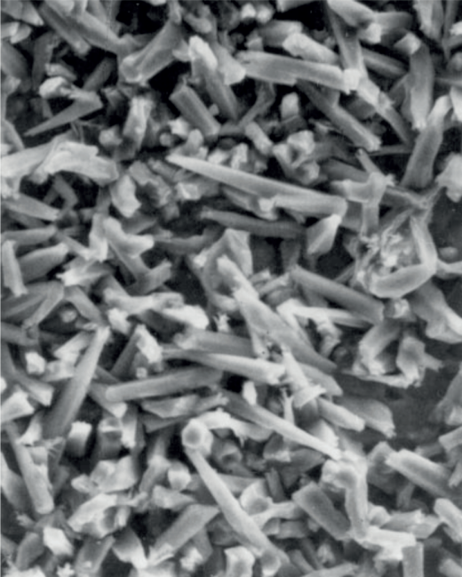
图1 针状

团粒 agglomerate
由若干个颗粒粘结在一起而构成的聚合体。
注1：见图2。
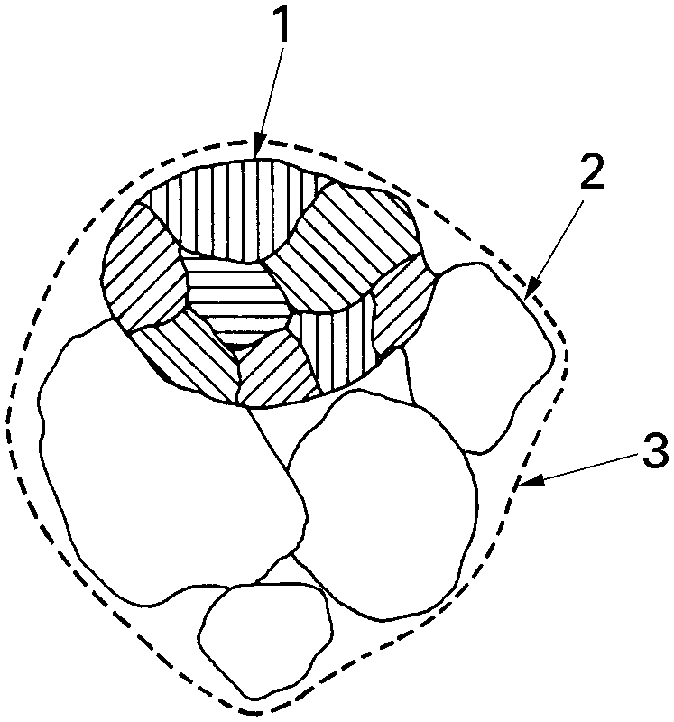
1——晶粒
2——颗粒
3——团粒
图2 晶粒、颗粒和团粒示意图

合金粉 alloyed powder
由两种或多种组元部分或完全合金化而制成的金属粉末。

自然坡度角angle of repose
在规定条件下，粉末自然堆积时形成的角锥体的斜面与水平面之间的夹角。

角状 angular
粉末颗粒呈多边形或多角状。
注1：见图 3。
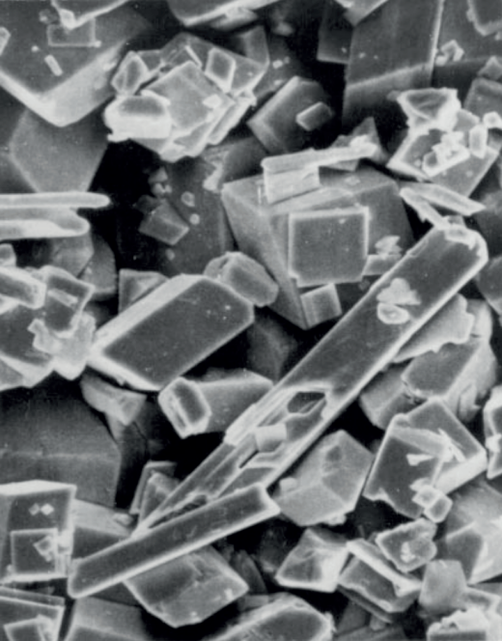
图3 角状粉

松装密度 apparent density
根据规定方法，粉末填充单位容积的质量。
注1：例如，GB/T 1479.1适用于自由流动粉末，GB/T 1479.2适用于非自由流动粉末。

雾化 atomization
通过高速流动的气体或液体流或机械手段将熔融金属分散成颗粒。[来源：ASTM B243-17]

雾化金属粉 atomized metal powder
通过雾化（3.1.7）工艺制备的金属粉末。

粘结剂 binder
添加到粉末混合物中以提高压坯的生坯强度（3.2.48），或防止细微混合粉末组元产生粉尘和偏析（3.1.75）的材料，该材料在烧结过程中被排出。
注1：在硬质合金领域，该术语指添加于粉末混合物中的材料（通常为低熔点的粘结金属），其特定作用是将无法单独烧结成坚固体的粉末颗粒粘结在一起。
注2：在硬质合金领域，也使用“粘结相”这一术语。

合批粉 blended powder
通过合批（3.1.11）得到的粉末。

合批 blending
名义成分相同的粉末均匀掺合的过程。
注1：请勿与混合（3.1.53）混淆。

拱桥效应 bridging
在粉末体中形成的拱形空隙。

散装密度 bulk density
在非标准条件下测得的单位容积粉末的质量。

粉块 cake
金属粉末未经成形而粘结在一起的块状物。例如：粉块从退火炉中出来时的状态。

羰基粉 carbonyl powder
热离解金属羰基化合物而制得的粉末。

快速冷凝 chill-block cooling
在固体基底上将薄层熔融金属快速凝固成粉末的过程。

捣碎粉 chopped powder
将薄板、薄带、纤维或丝材碎而制成的粉末。

分级 classification
将粉末按粒度分成若干级。

包覆粉 coated powder
由一层异种成分包覆在颗粒表面而形成的复合粉。

粉碎粉 comminuted powder
机械粉碎固态金属而制成的粉末。

成形性 compactability
涵盖粉末的压缩性（3.1.24）、生坯强度（3.2.48）、保边性及分层倾向等特性，描述粉末被固结为可用压坯（3.2.11）的能力。
注 1：成形性是一个概念性术语，可能是流动性、压缩性和生坯强度的函数。

完全合金化粉 completely alloyed powder
每一粉末颗粒具有与整体粉末相同的化学成分的合金粉末（3.1.3）。

复合粉 composite powder
每一颗粒由两种或多种不同成分组成的粉末。

压缩性 compressibility
在单轴压制下粉末被压缩的程度。
注1：通常是在封闭模中的单轴向压制。它既可以表示为为了达到所需密度而所需的压力，也可表示在已知压力下得到的密度值
注2：见GB/T1481。

压缩比 compression ratio
松散粉末的体积与其所制成压坯的体积之比。

粒度级 cut
分级后介于两种名义粒度界限内的粉末部分。

脱氢粉 dehydrided powder
将金属氢化物去氢而制成的粉末。

离析 demixing
由于混合时间过长导致粉末混合物均质性下降。

树枝状 dendritic
粉末具有典型树枝状结构。
注1：见图4。
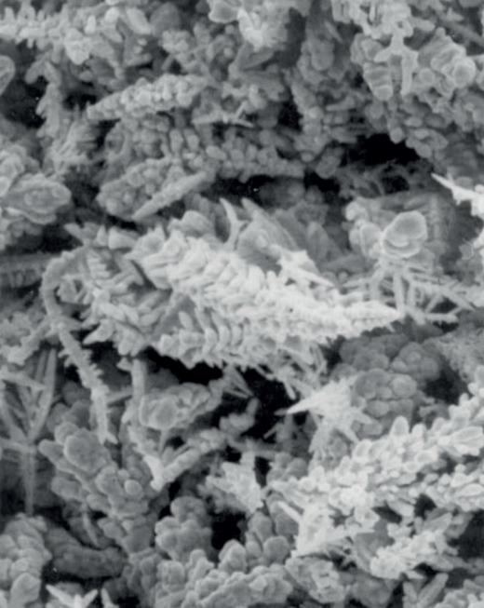
图4 树枝状粉

扩散合金粉 diffusion-alloyed powder
通过涉及扩散的热处理过程制备的部分合金粉（3.1.3）。

掺杂剂 dopant
为了防止或控制烧结体在烧结（3.3.60）过程中或使用过程中的再结晶或晶粒长大而在金属粉末中加入的少量物质。
注1：该术语主要用于钨粉末冶金领域。

电解粉 electrolytic powder
用电解沉积法制成的粉末。

淘析 elutriation
粉末颗粒通过在流体介质中的运动而分级（3.1.18）。
例如：气体分级和液体分级。

坯料 feedstock
用于注射成形或粉末挤压的金属粉末与粘结剂（3.1.9）的可模塑混合物。

纤维状 fibrous
粉末具有规则或不规则细长纤维形貌。
注1：见图5。
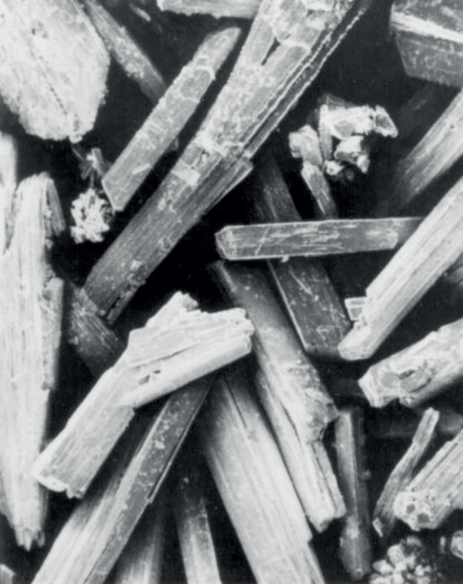
图5 纤维状粉

装填系数 fill factor
粉末充填模具的高度与脱模后压坯高度之比。

细粉 fines
在筛分（3.1.76）过程中通过最细筛的粉末部分。

片状 flaky
粉末颗粒形状为扁平状。
注1：见图6。
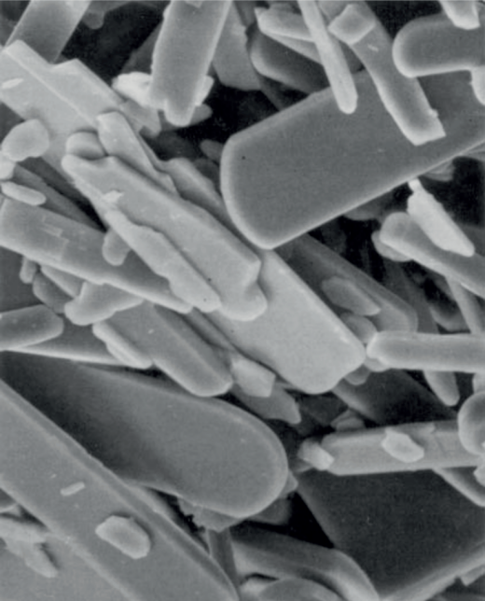
图6 片状粉

流动性 flowability
<定性术语>粉末流经规定孔径漏斗的行为。
注1：见GB/T 1482和GB/T 41329。

流速计 flowmeter
用于测量松装密度（3.1.6）和流动性（3.1.41）的标准漏斗和圆柱形杯
注1：见GB/T 1479.1和GB/T 1479.2。
注2：见GB/T 1482和GB/T 41329。

流速 flow rate
标准重量的粉末样品按照规定程序流经标准仪器孔径所需的时间。[来源：ASTM B243-17]

粒状 granular
近似等轴的非球形形状。
注1：见图7。
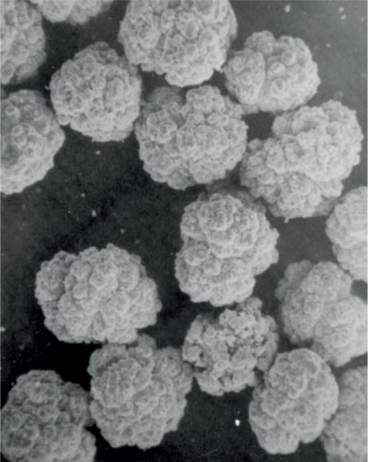
图7 粒状粉

制粒 granulation
为改善粉末流动性而使较细颗粒团聚成粗粉团粒的工艺。

氢损 hydrogen loss
金属粉末或压坯的代表性试样，在纯氢气氛中，按规定时间和温度加热所引起的质量损失。
注1：广义上，当应用于仅含有可被氢还原的氧化物且不含氢化物形成元素的材料时，氢损是衡量试样氧含量的一种量度，见GB/T 5158。

氢可还原氧 hydrogen-reducible oxygen
在标准状况下，粉末含氧组分被氢还原所释放的氧含量
注1：见GB/T 4164。

不规则状 irregular
粉末颗粒形状不对称。
注1：见图8。
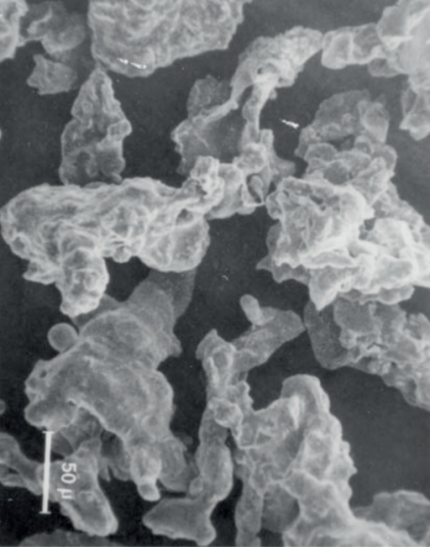
图8 不规则状粉

润滑剂 lubricant
用于减少颗粒间摩擦以及粉末体与模具间摩擦的材料。

母合金粉 master alloy powder
含有一种或多种高浓度元素的合金粉(3.1.3)，这些元素难于以纯金属状态加入。
注1：母合金粉末与其他粉末混合后可得到所要求的最终成分。

机械合金化 mechanical alloying
用高能研磨机或球磨机实现固态合金化的过程。

机械合金化粉 mechanically alloyed powder
将不互溶的几种组分通过机械并合的方法使硬质相弥散于较软的基体金属粉末颗粒中而形成的复合粉（3.1.23）。

研磨 milling
对金属粉末或金属粉末混合物进行的机械处理，如在球磨机中进行，以改变单个颗粒的尺寸或形状，或将混合物中的一种组分包覆在另一种组分上。

混合粉 mixed powder
由不同化学成分的粉末混合而成的粉末。

混合 mixing
两种或两种以上的粉末均匀掺合的过程。

瘤状 nodular
粉末颗粒表面圆滑，形状不规则。
注1：见图9。
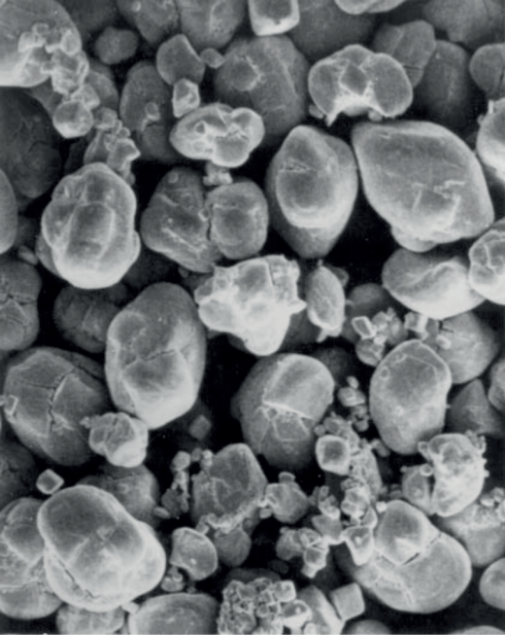
图9 瘤状粉

筛上物 oversize
颗粒大于规定的上限尺寸的粉末部分。

筛上颗粒 oversize particle
大于规定的上限尺寸的颗粒。

部分合金化粉 partially alloyed powder
粉末颗粒成分尚未达到完全合金化状态的合金粉(3.1.3)。

颗粒 particle
不易用常规分离方法再细分的粉末基本单元。
注1：见图2。
注2：“晶粒（grain）”与“颗粒（particle）”并非同义术语，应按其冶金学常规含义使用。

颗粒形状 particle shape
粉末颗粒的外观几何形状。

粒度 particle size
通过筛分或其他合适方法测得的单个粉末颗粒的线性尺寸。

粒度分布 particle size distribution
将粉末试样按粒度不同分为若干级，每一级粉末(按质量、按数量或按体积)所占的百分率。
注1：见GB/T 1480。

增塑剂 plasticizer
用作粘结剂(3.1.9)，旨在提高粉末成形性的热塑性材料。

粉末 powder
通常指尺寸小于1 mm的颗粒。

预合金粉 pre-alloyed powder
通常指将熔体雾化(3.1.7)而制成的完全合金化粉(3.1.22)。

沉淀粉 precipitated powder
由溶液通过化学沉淀而制成的粉末。

预混合粉 press-ready mix， premix
准备用于压制的粉末与其他添加剂的混合粉。

粉碎 pulverization
通过机械手段减小金属粉末的粒度（3.1.60），是一种特殊的破碎方法。[来源：ASTM B243-17]

粉碎粉 pulverized powder
通过粉碎（3.1.67）法制备的粉末。

快速冷凝粉 rapidly solidified powder
直接或间接通过高冷凝速率制得的粉末，其颗粒具有改进的或亚稳的微观结构。

反应研磨 reaction milling
机械合金化(3.1.49)过程，在其过程中金属与添加剂或与气氛或与二者发生反应。

还原粉 reduced powder
用化学还原法还原金属化合物而制成的粉末。

分样器 sample splitter
把所得的粉末试样分成具有代表性的若干份的装置。
注1：见GB/T 5314。

取样器 sample thief
从大量粉末中采取代表性试样的装置。
注1：见GB/T 5314。

沉降 sedimentation
悬浮在液体中的粉末颗粒受外力(重力或离心力)作用而发生降落的过程。

偏析 segregation
粉末中一种或多种组分的不良分离现象，因粒度或化学成分差异导致的分离。

筛分析 sieve analysis，screen analysis，screen classification
粒度分布（3.1.61），通常表示为在一系列尺寸递减的标准筛上筛余重量百分比，以及通过最细筛的百分比。
注1：见GB/T 1480。

套筛 sieve set
经过校正的无磁性的金属丝网筛系列。
注1：见GB/T 1480。

粉浆 slurry
粉末在液体中形成的可浇注的粘性分散体系。

比表面积 specific surface area
<仅适用于粉末>单位质量粉末的总表面积。

球状 spheroidal
粉末颗粒形状接近球形。
注1：见图10。
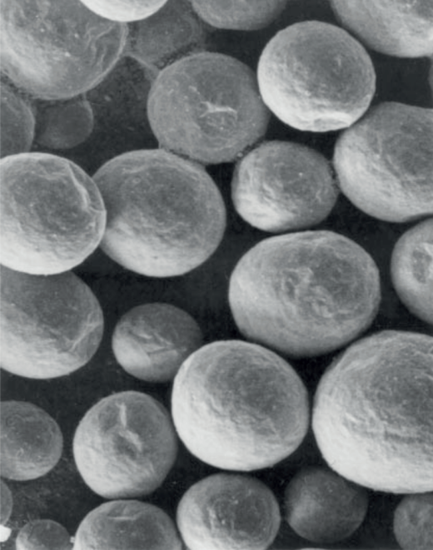
图10 球状粉

海绵粉 sponge powder
将还原法制得的高度多孔金属海绵体粉碎而制成的多孔性还原粉(3.1.71)。

喷雾干燥 spray drying
使粉浆（3.1.78）液滴中的液体快速蒸发制粒的工艺过程。

振实密度 tap density
在规定条件下容器中的粉末经振实后所测得的单位容积的质量。
注1：见GB/T 5162。

振实密度仪 tapping apparatus
用于测量振实密度(3.1.83)的仪器。

超声气体雾化粉 ultrasonically gas-atomized powder
在气体雾化（3.1.7）制粉过程中，在喷嘴处采用了超声振动而制成的粉末。

超声雾化 ultrasonic gas-atomizing
在气体喷嘴中安装了超声振动装置的雾化（3.1.7）工艺。

筛下物 undersize
粒度（3.1.60）小于规定的下限尺寸的粉末部分。

筛下颗粒 undersize particle
小于规定的下限尺寸的颗粒。
  - 成形

接合器 adaptor
在压机外部安装压制模具的装置。
注1：见图11和图12。

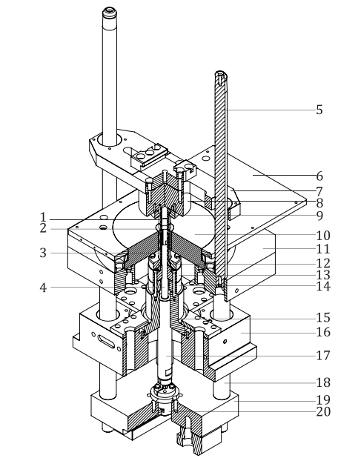
1——上模冲（3.2.92） | 11——阴模固定板（3.2.24）
2——阴模（3.2.23） | 12——压紧环（3.2.8）
3——下模冲（3.2.57） | 13——模冲固定板（3.2.73）
4——芯棒（3.2.18） | 14——模冲垫块（3.2.74）
5——柱（3.2.49） | 15——套筒/模座/座套（3.2.82）
6——填料板（3.2.41） | 16——底板（3.2.4）
7——上连接板（3.2.90） | 17——芯棒延伸杆（3.2.20）
8——模冲固定板（3.2.73） | 18——拉杆（3.2.85）
9——压紧环（3.2.8） | 19——下连接板（3.2.55）
10——模套（3.2.79） | 20——芯棒连接器（3.2.19）
注1：存在其他类型和布置方式。
图11 下拉式模架和压制接合器
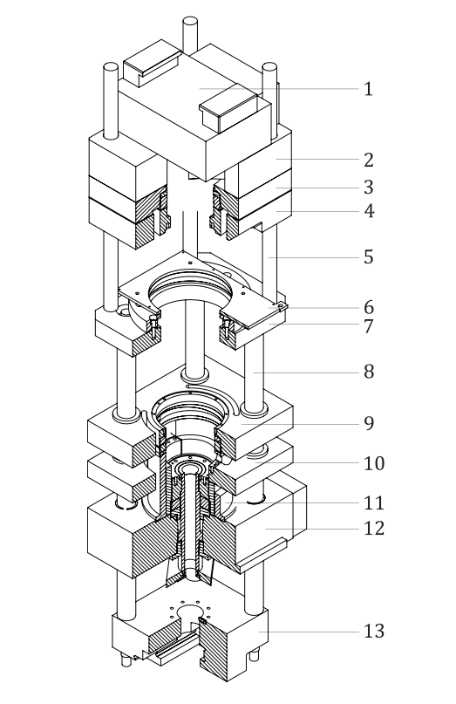
1——上连接板（3.2.90） | 8——拉杆（3.2.85）
2——上模板（3.2.91） | 9——下模板（3.2.56）
3——上模板（3.2.91） | 10——下模板（3.2.56）
4——上模板（3.2.91） | 11——下模板（3.2.56）
5——柱（3.2.49） | 12——底板（3.2.4）
6——填料板（3.2.41） | 13——下连接板（3.2.55）
7——阴模固定板（3.2.24）
图12 多级液压机接合器
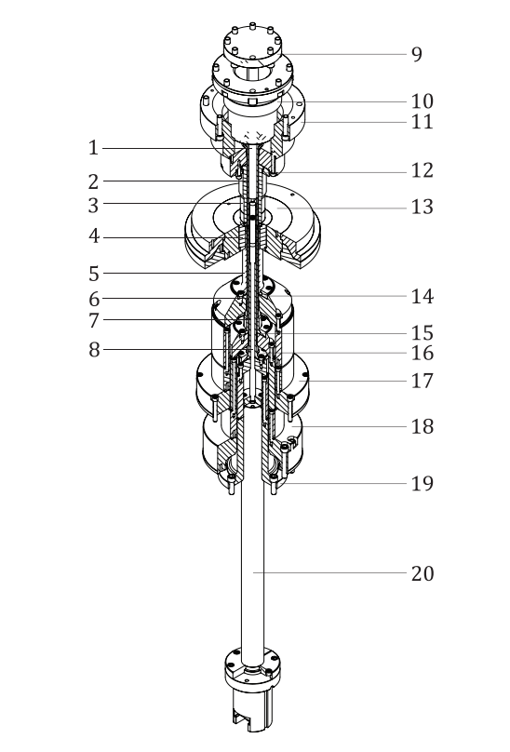
1——上模冲（3.2.92） | 11——模冲固定板（3.2.73）
2——上模冲（3.2.92） | 12——压紧环（3.2.8）
3——上模冲（3.2.92） | 13——模套（3.2.79）
4——阴模（3.2.23） | 14——压紧环（3.2.8）
5——下模冲（3.2.57） | 15——压紧环（3.2.8）
6——下模冲（3.2.57） | 16——压紧环（3.2.8）
7——下模冲（3.2.57） | 17——套筒/模座/座套（3.2.82）
8——芯棒（3.2.18） | 18——套筒/模座/座套（3.2.82）
9——模冲固定板（3.2.73） | 19——压紧环（3.2.8）
10——模冲固定板（3.2.73） | 20——芯棒延伸杆（3.2.20）
图13 多级液压机模架

接合器台板 adaptor table
用以支持模套（3.2.79）的模架部件。

倒锥 back relief
阴模（3.2.23）在脱模方向出现的不良尺寸减小。

底板 base plate
模架接合器的部件，用于将压力传递到下模冲并传入压机机身，同时为下模板和阴模提供导向。
注1：见图11和图12。

毛坯 blank
经压制、预烧结或完全烧结的压坯，通常为半成品状态，需要经过切割、机械加工或其他操作才能获得最终形状。

棕坯 brown body
<金属注射成形术语>已脱脂、待烧结的坯体。

封装 canning
把粉末或压坯装套（3.2.34）在金属容器中，通常在密封之前抽真空。

压紧环 clamp ring
用于压紧阴模(3.2.23)、模冲(3.2.27)和芯棒(3.2.18)的环形模架零件。
注1：见图11和图13。

冷等静压制cold isostatic pressing (CIP)
在室温下的等静压制。
注1：压力传递媒介通常为液体。

冷压 cold pressing，cold compacting
在室温下，采用压制模具或冷等静压（CIP）模具对金属粉末进行压制。

压坯 compact，green compact
将粉末通过冷压或注射成形而制成的坯件。

压制成形 compacting
制造压坯(3.2.11)的过程。

压制压力 compacting pressure
与压机模冲相接触的投影面积相关的单位压制压力。

复合压坯 composite compact，compound compact
由两层或多层环状或其他形状的相互连结的不同金属或合金组成的金属粉末压坯，其中每种材料都保有原来的性质。

喂料 compound，feedstock
<金属注射成形术语>金属粉末、粘结剂（3.1.9）及其他添加剂的混合物。

固结 consolidation
将粉末或压坯密实的过程。

连续喷雾沉积 continuous-spray deposition
利用雾化熔融或部分熔融的液流在凝固前先冲击在基板上，然后发生凝固来制造固态制品的一种方法。

芯棒 core rod
用于在压制方向在压坯或烧结体内形成轮廓面的模具的部件。
注1：见图11和图13。

芯棒连接器 core rod connector
模架接合器的部件，将设备用于芯棒（3.2.18）的运动传递至模架。
注1：见图11。

芯棒延伸杆core rod extension
位于芯棒连接器(3.2.19)和芯棒(3.2.18)之间的模架接合器部件。
注1：见图11和图13。

平衡压力 counter-pressure， top-punch hold-down pressure
在下拉或脱模操作（3.2.32）过程中，压坯保持在上下模冲（3.2.57）之间的压力。

脱脂 debindingencapsulation
<金属注射成形术语>在烧结（3.3.60）之前从注射成形坯体中去除粘结剂（3.1.9）（的工艺）。

阴模 die
形成型腔并用于压制粉末或复压烧结件的压模构件。
注1：见图11和图13。

阴模固定板 die plate
模架接合器的大板，用于支持压紧环（3.2.8）、模套（3.2.79）和阴模（3.2.23）。
注1：见图11和图12。

阴模壁润滑 die wall lubrication
用固体或液体润滑剂（3.1.47）对阴模壁进行润滑，以消除和/或最大限度减少向粉末中添加润滑剂的需求。

双向压制 double-action pressing
阴模（3.2.23）中的粉末在相向运动的模冲之间进行压制的方法。

干袋等静压制 dry-bag isostatic pressing
将装粉末或压坯的柔性模进行刚性固定的一种冷等静压制（3.2.9）方法。

保压时间 dwell time
成形时压坯于恒定压力下保持的时间。

棱边强度 edge strength
压坯边缘抗破损的能力。

脱模能量 ejection energy
将压坯（3.2.11）从阴模（3.2.23）取出需要的总能量，通过对脱模力（3.2.31）与位移曲线积分求得。

脱模力 ejection force
将压坯（3.2.11）从阴模（3.2.23）中取出所需的最大力。

脱模操作 ejection process
压制完成后，压坯从阴模内脱出的操作。

脱模器 ejector
用来使压坯从阴模（3.2.23）中脱出的一种模架零件。

装套 encapsulation
把粉末或压坯封装在薄壁容器中。

爆炸成形 explosive compaction
借助爆炸冲击波的高能使粉末固结。

装粉靴 feed shoe
压制成形（3.2.12）压力机的部件，通常通过将底部开口的装粉容器在阴模（3.2.23）开口顶部滑动，将粉末送入模腔。
注1：见图14。

装粉量 fill
装入阴模（3.2.23）所需粉末量。

装粉高度 fill height
当压机模架处于装粉位置（3.2.39）时，下模冲端面与阴模顶面间的距离。

装粉位置 fill position
阴模型腔内装入所需粉末后压模所处的位置。

装粉体积 fill volume
在装粉位置（3.2.39）处阴模型腔的容积。

填料板 filler plate
位于阴模上方、供装粉靴放置的板件。
注1：见图11和图12。

浮动阴模 floating die
为产生双向压制（3.2.26）的效果可在压制方向自由移动的阴模（3.2.23）。
注1：浮动阴模通常由弹簧支撑。

拨叉 fork
在多截面压坯的压制和脱出过程中和楔铁（3.2.100）相连接的压制接合器的模架零件。

成形 forming
将粉末转变成具有所需形状的凝聚体的过程。

生坯 green
压制或注射成形但未烧结的压坯。

生坯密度 green density
未烧结压坯单位体积的质量。

生坯加工 green machining
对未烧结压坯进行加工，使其达到预定形状。

生坯强度 green strength
未烧结压坯的力学强度。
注1：可通过径向压溃法（见 GB/T 6804）或横向断裂法（见 GB/T 5160）进行测定。

柱 guide rod，column
模架上部的活动零件，阴模固定板在压制方向导向用的模架接合器零件。
注1：见图11和12。

热等静压制 hot isostatic pressing ( HIP)
在高温下的等静压制，从而可激活扩散和蠕变现象发生。
注1：压力传递媒介通常为气体。

热压 hot pressing
粉末或压坯在高温下的单轴向压制，从而激活扩散和蠕变现象。

等静压制 isostatic pressing
对粉末(或压坯)表面或对装粉末(或压坯)的软模零件表面施以各向大致相等压力的压制。

分层裂纹 lamination crack
与部件模冲端面大致平行的缺陷。
注1：此类缺陷通常发生在粉末被压缩至高密度时，压力释放过程中的松弛力超过颗粒间的结合力。

调节杆 lifting rod
使下模冲（3.2.57）进入装粉位置的模架零件。

下连接板 lower coupler plate
模架接合器的部件，用于将压机下压头的运动传递至模架。
注1：见图11和12。

下模板 lower plate
接合器中用于连接下模冲(3.2.57)的活动板。
注1：见图12。

下模冲 lower punch
压模中用以从下部密闭阴模（3.2.23），自下向上给粉末或烧结件传递压力的部件。
注1：见图11和图13。

下压头 lower ram
从下部作用于压制模具的压机压头。

金属粉末注射成形metal injection moulding（MIM）
将金属粉末与其粘结剂（3.1.9）的增塑混合料注射于模型中的成形（3.2.44）方法。

模具 mould
<金属或粉末注射成形中>。被压入粉末和粘结剂混合物的刚性型腔，其构型决定生坯（3.2.45）的表面形状。

模具 mould
<等静压成形中>用于对粉末进行等静压成形的柔性型腔。

多型腔模具 multiple-cavity tool
在每个压制周期中生产两个或多个压坯的模架。

多模压制 multiple pressing
在单独的阴模型腔中同时压制两个或多个压坯的方法。

多层模具接合器 multi-level tool adaptor
具有数个独立可控模板的模具接合器，模板位于接合器的上侧或下侧，每个模板分别固定一个独立模冲。

中立层 neutral zone
压坯中由相向模冲施加的应力处于平衡的区域。

过量装粉法 overfill
将粉末向上推入装粉靴（3.2.36）以确保充分填充的装粉工序。
注1：见图14。
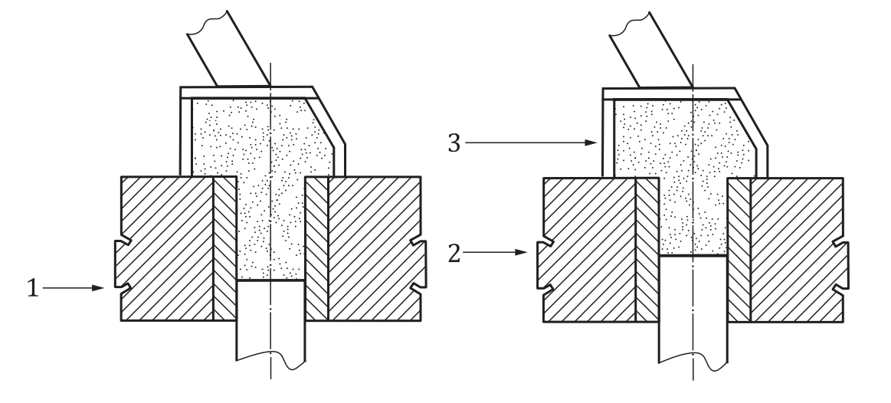
1——步骤1；
2——步骤2；
3——装粉靴。
注:在填充开始之前，下模冲的位置位于允许进入阴模的粉末过量的位置。在拆卸装粉靴之前，移动阴模或下模冲(和/或芯棒)以迫使多余的粉末回到装粉靴中，确保装粉质量。

图14 过量装粉法

增塑粉末挤压 plasticized-powder extrusion
通过粉末挤压对粉末与粘结剂（3.1.9）的增塑混合物成形的一种方法。

粉末轧制 powder rolling
将粉末引入一对旋转轧辊之间使其压实成粘聚的连续带坯的方法。

预成形坯 preform
需经变形和致密化(3.4.2)的毛坯(3.2.5)，包括形状改变的坯件。

压制 pressing
在阴模(3.2.23)或其他容器中，在外力作用下，将粉末密实成具有预定形状和尺寸的工艺过程。

压制裂纹 pressing crack
压制时压坯中形成的裂纹。

模冲 punch
对粉末或物体施压的模具部件。

模冲固定板 punch plate
支承模冲（3.2.72）模架接合器的部件。
注1：见图11和图13。

模冲垫块 punch riser
模架接合器的部件，将模冲固定板(3.2.73)连接到座套/套筒/模座，以增加模冲(3.2.72)组件的高度。注1：见图11。

复合阴模 sandwich die
由垂直于压制方向的几个盘状阴模组合成的可拆阴模（3.2.83）。

拼合阴模 segmented die
将几个阴模(3.2.23)拼块组装于模套 (3.2.79)中制成的阴模。

组合模冲 segmented punch
当压制两台面或多台面压坯时，用来控制不同装粉与压制高度的一组模冲（3.2.72）。

修形 shaping
<硬质合金行业> 在最终烧结之前对压坯几何形状进行修整。

模套 shrink ring，bolster
用于固紧阴模的热装套。
注1：见图11和13。

单向压制 single-action pressing
固定阴模中的粉末在一个运动模冲和一个固定模冲之间进行压制的方法。

骨架skeleton
为熔渗（3.3.31）用的多孔性压坯或烧结体。

座套/套筒/模座 socket
模具接合器的部件，用于将模冲 (3.2.72) 组件连接到接合器的模板。
注1：见图11和图13。

可拆阴模 split die
由两个或多个部分组合而成的阴模（3.2.23），压制后将其拆开以取出压坯。

弹性后效 spring back
压坯脱模（3.2.23）后尺寸增大的现象。
注 1：见GB/T 5159。

拉杆 tie rod
模架接合器的部件，用于连接下连接板并将运动传递至阴模固定板。
注1：见图11和图12。

模架 tool set
利用压制（3.2.12）或复压（3.4.7）生产特定粉末制品用的整套模具。
注1：模架可包括阴模、模冲、芯棒（3.2.18），但不包括用于多种产品的通用压机附件。

下切成形/侧凹成形/倒凹成形 undercut forming
一种形状需要模具水平分型的压坯成形工艺。

欠量装粉法 underfill
装粉后，将粉末向下推入阴模腔，以最大限度减少粉末溢出的装粉工序。
注1：见图15。
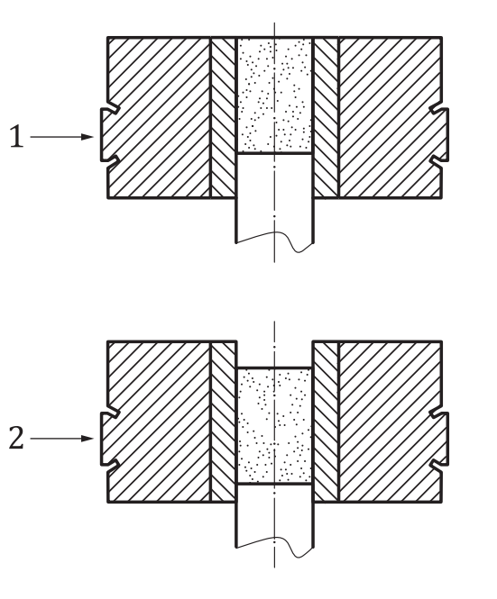
1——步骤1；
2——步骤2。
注1：装粉后移开装粉靴，下模冲缩回让粉末下移至阴模内稍低的平面上，以免压制开始时粉末溢出。
图15 欠量装粉法

单轴向压制 uniaxial pressing
对粉末从单一轴向施加压力的压制成形方法。

上连接板 upper coupler plate
将压机上压头的运动递给模架接合器的部件。
注1：见图11和图12。

上模板 upper plate
接合器中用于连接上模冲（3.2.92）的活动板。
注1：见图12。

上模冲 upper punch
压模中用以从上部密闭阴模（3.2.23）、从上向下给粉末或烧结件传递压力的部件。
注1：见图11和图13。

上压头 upper ram
从上部作用于压制模具的压机压头。

振动压制 vibration-assisted compaction
通过振动一个或几个模冲（3.2.72）对粉末进行压制。

(辅助)振动装粉法 vibration-assisted filling
将粉末装入受振动的模型或阴模（3.2.23）中的一种装粉方法。

容积装粉法 volume filling
通过设定装粉（3.2.37）深度来计量装入阴模（3.2.23）中的粉末的方法。

温压成形 warm compaction
将预热粉末在预热阴模中进行固结（3.2.16）（的工艺）。

温压 warm pressing，warm compacting
使用加热的粉末和加热的压制模具对金属粉末进行压制，以获得比冷压 (3.2.10) 更高的密度。

温模压制 warm-die compaction
将未预热粉末在预热阴模中进行固结 (3.2.16)（的工艺）。

楔铁 wedge
压制接合器的模架部件，与拨叉（3.2.43）配合，实现多截面压坯的压制与脱模。

重量装粉法 weight filling
通过称取粉末重量来计量装入阴模（3.2.23）中的粉末的方法。

湿袋等静压制 wet-bag isostatic pressing
装粉末或压坯的柔性模浸没在压力传递介质中的一种冷等静压制（3.2.9）方法。

下拉位置 withdrawal position
下拉脱模（3.2.104）终了时模架的位置。

下拉脱模法 withdrawal process
阴模（3.2.23）相对于固定的下模冲（3.2.57）下降，以脱出压坯的操作。
  - 烧结

活化烧结 activated sintering
提高烧结速度的一种烧结过程。例如，往粉末中添加某种物质或在一定烧结气氛（3.3.61）的影响下的烧结。

A类孔 A-pores
（硬质合金）尺寸小于10 μm的孔隙。
注1：见GB/T 3488.4。

表观硬度 apparent hardness
在规定条件下测定的烧结材料（3.5.10）的硬度，它包括了孔隙的影响。
注1：见GB/T 9097。

间歇炉 batch furnace
不能连续传送的分批进行烧结的炉子，如钟罩炉或箱式炉。

间歇烧结 batch sintering
在炉内分批烧结零件。置于炉内的一批零件是静止不动的，通过对炉温控制而进行所需要的预热、加热及冷却循环。

粘结金属 binder metal
<硬质合金行业>起粘结相(3.3.7)作用的金属，其熔点低于多相烧结材料(3.5.10)中的其他相。

粘结相 binder phase
在多相烧结材料(3.5.10)中，将其他相粘结在一起的相。

粘结剂脱除 binder removal
从金属注射成形零件中脱除粘结剂的热处理或化学处理工艺。

起泡 blistering
由于气体剧烈排出，在烧结件表面形成鼓泡的现象。

B类孔 B-pores
(硬质合金)尺寸介于10 μm~25 μm之间的孔隙。
注1：见GB/T 3488.4。

起泡压力 bubble-point pressure
迫使气体通过液体浸渍的制品产生第一个气泡所需的最小压力。
注1：见GB/T 5249。
注2：主要取决于制品的最大孔径（3.3.46）。

碳化 carburizing
<硬质合金工业>通过碳与金属或金属氧化物间反应制取碳化物的过程。

闭孔 closed pore
与表面不相通的孔隙。

闭孔孔隙度 closed porosity
多孔体中闭孔（3.3.13）的体积与总体积之比。
注1：见GB/T 5163。

连通孔communicating pore，interconnected porosity
相互连通的孔隙网络，该网络可延伸至外表面，也可不延伸至外表面。[来源ASTM B243-17]

连续炉 continuous furnace
使压坯能连续传送的炉子。

连续烧结 continuous sintering
待烧结材料连续地或平稳分段地通过具有脱蜡（3.3.21）、预热、烧结和冷却区段的烧结炉进行烧结。

C类非化合碳孔隙 C-uncombined carbon pore
<硬质合金>在材料的金相制备过程中由于石墨脱落造成的簇状孔隙 。
注1：见GB/T 3488.4。

密度 density
单位体积的质量，其体积也包括材料中孔隙的体积。

密度分布 density distribution
在压坯或烧结体内密度（3.3.19）差别的定量描述。

脱蜡 dewaxing burn-off
用加热排出压坯中的有机添加剂。
注1：粘合剂与润滑剂是有机添加剂的示例。

扩散孔隙 diffusion porosity
一种组元物质扩散到另一组元中形成的孔隙。
注1：例如，柯肯达尔(Kirkendall)效应。

尺寸变化 dimensional change
因烧结导致的物体尺寸变化。

变色 discoloring
烧结体的一种表面状态，因表面氧化而不呈现金属色泽。

流体透过性 fluid permeability
在规定条件下测定的在单位时间内液体或气体通过多孔体的数量。
注1：见GB/T 5250。

霜化 frosting
烧结体的表面质量缺陷，因在脱润滑剂过程中氧化表面被还原而形成的霜状外观。

气压烧结 gas pressure sintering
在同一炉腔内先进行烧结、随后进行热等静压制（3.2.50）的粉末冶金零件制备工艺，用以消除残余孔隙。

吸气剂 getter
在烧结过程中吸收或化合烧结气氛（3.3.61）中对最终产品有害物质的材料。

胀大 growth
压坯由于烧结（3.3.60）发生的尺寸增大现象。
注1：见GB/T 5159。

熔渗剂 infiltrant
用于填充到未烧结或已烧结物体孔隙中的金属或合金。

熔渗 infiltration
用熔点比制品熔点低的金属或合金在熔融状态下充填未烧结的或烧结的制品内的孔隙的工艺方法。
注1：溶渗可作为单独的操作工艺或与烧结同步进行。

液相烧结 liquid-phase sintering
至少具有两种组分的粉末或压坯在形成一种液相的状态下烧结（3.3.60）。

松装烧结 loose-powder sintering，gravity sintering
粉末未经压制直接进行的烧结。

熔失孔/熔脱孔 melt-off pore
因低熔点合金组元熔失/熔化脱除而形成的孔隙。

网带炉 mesh belt furnace
通过网带连续输送零件的烧结炉。

连通孔隙 mutually interconnected porosity
多孔体中相互连通的孔隙系统。

烧结颈形成 neck formation
烧结时在颗粒间形成颈状的联结。

含油量 oil content
浸油的制品（如含油自润滑轴承）中油的含量。
注1：见GB/T 5163。

开孔 open pore
与表面相通的孔隙。

开孔孔隙度 open porosity
多孔体中开孔(3.3.39)的体积与总体积之比。
注1：见GB/T 5163。

过烧 oversintering
烧结温度过高和(或)烧结时间过长致使产品最终性能恶化的烧结。

网状氧化物 oxide network
沿着原颗粒界生成的连续或不连续氧化物。

填料 packing material
在预烧(3.3.50)或烧结过程中为了起分隔和保护作用而将压坯埋入其中的一种材料。

孔隙 pore
颗粒内或制品内原有的或形成的孔洞。

造孔剂 pore-forming material
添加于粉末混合料中的一种物质，烧结时依靠其挥发而在最终产品中形成所需类型和数量的孔隙。

孔径 pore size
通过几何分析或物理测试测定的单个孔的线性尺寸。

孔径分布 pore size distribution
材料中存在的各级孔径按数量或体积计算的百分率。

孔隙度 porosity
多孔体中所有孔隙的体积与总体积之比。

孔隙结构 porosity structure
用孔隙的形状、大小及分布表征材料中孔隙的构成情况。

预烧 presintering
在低于最终烧结温度(3.3.63)的温度下对压坯的加热处理。

加压烧结 pressure sintering
在烧结同时施加单轴向压力的烧结工艺。

推杆式炉 pusher furnace
将零件装入烧舟中，通过推进系统将零件在炉内进行传送的烧结炉。

径向压溃强度 radial crushing strength
通过施加径向压力测定的烧结圆筒试样的破裂强度。
注1：见GB/T 6804。

快速烧除 rapid burn-off
在烧结炉的单独区段内加速除去有机添加剂，通常在氧化性气氛中进行。

反应烧结 reaction sintering
烧结时，粉末混合料中至少有两种组分相互发生反应的烧结过程。

相对密度 relative density
多孔体的密度与无孔状态下同一成分材料的密度之比，以%表示。

收缩 shrinkage
压坯由于烧结发生的尺寸缩小现象。
注1：见GB/T 5159。

烧结硬化 sinter hardening
一种热处理工艺，铁基制品经烧结后，以足够快的速度冷却，从而获得以马氏体为主的显微组织。[来源：ASTM B243-17]。

烧结壳 sinter skin
烧结（3.3.60）时，烧结件上形成的一种表面层，其性能不同于产品内部。

烧结 sintering
粉末或压坯在低于主要组分熔点的温度下的热处理，目的在于通过颗粒间的冶金结合以提高其强度。

烧结气氛 sintering atmosphere
烧结炉（3.3.62）中的气氛。
注1：控制气氛是为了保护烧结材料，或与烧结材料发生反应。

烧结炉 sintering furnace
在烧结气氛（3.3.61）下，对粉末冶金零件进行烧结的炉子。

烧结温度 sintering temperature
进行烧结的温度。

烧结时间 sintering time
粉末或压坯在烧结温度(3.3.63)下保持的时间。

实体密度 solid density
无孔隙状态下材料的密度。

实体硬度 solid hardness
在规定条件下测定的烧结材料的某一相或颗粒或某一区域的硬度，它排除了孔隙的影响。
注1：见GB/T 9097。
注2：显微硬度测试是指定条件的一个示例。

固相烧结 solid-state sintering
粉末或压坯在无液相形成的状态下烧结。

积炭/烟黑 soot，sooting
烧结体的表面质量缺陷，呈黑色污迹，由积炭构成，可通过吹气或刷拭轻易去除。

黑斑 stain staining
烧结体的表面质量缺陷，呈黑色斑点，主要由硫化锰（MnS）组成。

表层指状氧化物 surface finger oxide
从表面沿原颗粒界伸展到零件内部的不能用物理方法(诸如旋转滚磨)去除的氧化物。

发汗 sweating
压坯加热处理时液相渗出的现象。

欠烧 undersintering
烧结温度过低和(或)烧结时间过短致使产品未达到所需性能的烧结。

真空炉 vacuum furnace
以低真空或高真空作为烧结气氛（3.3.61）的炉子。

步进梁式炉 walking-beam furnace
通过步进梁系统将放置于烧结盘中的零件在炉内进行传送的烧结炉。
  - 烧结后处理

整形 coining
为了达到特定的表面形貌而进行的复压（3.4.7）。

致密化 densification
使生坯或烧结体局部或整体密度提高的过程。

全致密材料 fully dense material
完全无孔隙、无空洞的材料。
注1：这是一个概念性术语。实际生产中很难实现完全致密化，通常仍会存在少量微孔。材料的实测密度取决于其具体化学成分、热加工状态及显微组织。[来源：ASTM B243-17]

热复压 hot re-pressing
用压制的方法，使压坯、预烧结件或烧结件进行热致密化（3.4.2），主要伴随着在压制方向尺寸发生改变。

浸渍 impregnation
用非金属物质(如油、石蜡或树脂)填充烧结件的连通开孔孔隙的方法。

粉末锻造 powder forging
由粉末制造的未烧结的、预烧结（3.2.69）的或烧结的预成形坯用锻造进行热致密化（3.4.2），同时伴随着形状的改变。

复压 re-pressing
对烧结制品施加压力，通常旨在提高物理和(或)力学性能。
注1：复压工艺的示例包括精整（3.4.9）和整形（3.4.1）。

烧结锻造 sinter forging
用烧结的预成形坯进行粉末锻造（3.4.6）。

精整 sizing
为了达到所需尺寸而进行的复压（3.4.7）。

水蒸汽处理 steam treatment
将烧结铁基制品在过热水蒸汽中加热，使表层形黑色氧化铁保护膜，从而提高某些性能。
注1：黑色氧化铁：四氧化三铁。

表面致密化 surface densification
提高烧结体表面密度的机械工艺。
  - 粉末冶金材料

金属陶瓷 cermet
一种烧结材料（3.5.10），含有至少一种金属相和至少一种通常具有陶瓷性质的非金属相，其主成分为碳化钛、氮化钛、碳氮化钛。

弥散强化材料 dispersion-strengthened material
含有一种或多种细小弥散分布第二相的金属基复合材料。
注 1：弥散相的作用是提高材料的强度。

硬质合金 hardmetal，cemented carbide
以一种或多种难熔金属碳化物为主成分，并含有金属粘结相（3.3.7）的烧结材料（3.5.10），其特点是具有高强度和高耐磨性，其中难熔金属碳化物的主成分为碳化钨。

重合金 heavy metal
密度不低于16.5g/cm³的烧结材料（3.5.10）。例如：含镍和铜的合金。

含油轴承 oil-retaining bearing
其中的开孔浸渍以润滑油的烧结轴承。

烧结电触头材料 sintered electrical contact material
具有高电导率和抗电弧烧蚀的烧结材料（3.5.10），
注1：例如钨–银、银–石墨及银–氧化镉复合材料。

烧结摩擦材料 sintered friction material
这种烧结材料（3.5.10）是一种由金属基与金属的或非金属的添加剂组成的复合材料，添加剂用于改变材料的摩擦与磨损特性。

烧结铁 sintered iron
一种未合金化的烧结铁，除杂质外，其中既不含碳也不含其他合金元素。

烧结磁性零件 sintered magnetic part
可满足磁性要求的烧结零件（3.5.13）。

烧结材料 sintered material
通过烧结（3.3.60）法制得的材料。

烧结金属过滤器 sintered metal filter
通常用于固液或固气分离的透过性烧结金属零件。

烧结金属基复合材料 sintered metal-matrix composite（MMC）
由金属基体和弥散第二相，以及可能存在的其他弥散相组成的烧结材料（3.5.10），这些弥散相基本不溶于基体。

烧结零件 sintered part
由粉末成形并经烧结强化的制品或零件。

烧结钢 sintered steel
添加合金元素的铁基烧结材料（3.5.10）。

烧结结构部件 sintered structural part
通常用于机械制造的烧结零件（3.5.13），不包括轴承、过滤器和摩擦材料。

软磁复合材料 soft magnetic composite (SMC）
一种粉末冶金压制制品，其中单个铁基粉末颗粒被电绝缘层相互隔开。

参 考 文 献

1 GB/T 5163 烧结金属材料(不包括硬质合金)可渗性烧结金属材料 密度、含油率和开孔率的测定
2 GB/T 6804 烧结金属衬套 径向压溃强度的测定
3 GB/T 1479.1 金属粉末松装密度的测定 第1部分 漏斗法
4 GB/T 1479.2 金属粉末 松装密度的测定 第2部分:斯柯特容量计法
5 GB/T 1481 金属粉末(不包括硬质合金粉末)在单轴压制中压缩性的测定
6 GB/T 5162 金属粉末 振实密度的测定
7 GB/T 5314 粉末冶金用粉末 取样方法
8 GB/T 5160 金属粉末生坯强度的测定矩形压坯 横向断裂法
9 GB/T 5250 可渗透性烧结金属材料 流体渗透性的测定
10 GB/T 1482 金属粉末流动性的测定 标准漏斗法(霍尔流速计)
11 GB/T 5158 金属粉末在氢中还原时质量损失的测定(氢损)
12 GB/T 4164 金属粉末中可被氢还原氧含量的测定
13 GB/T 5159 金属粉末(不包括硬质合金用粉)与成型和烧结有联系的尺寸变化的测定方法
14 GB/T 1480 金属粉末 干筛分法测定粒度
15 GB/T 3488.4 硬质合金 显微组织的金相测定第 4部分:孔隙度、非化合碳缺陷和脱碳相的金相测定
16 GB/T 41329 金属粉末流动性的测定 校准漏斗法(古斯塔夫森流量计)
17 ASTM B243-17 Standard Terminology of Powder Metallurgy粉末冶金标准术语
18 GB/T 9097烧结金属材料(不包括硬质合金)表观硬度和显微硬度的测定 (ISO4498)
19 GB/T 5249可渗透性烧结金属材料 气泡试验孔径的测定 (ISO 4003)

中英文对照索引
A
3.3.2 A类孔 A-pore
3.1.1针状 acicular, adj
3.3.1活化烧结activated sintering
3.2.1接合器adaptor
3.2.2接合器台板adaptor table
3.1.2团粒agglomerate
3.1.3合金粉alloyed powder
3.1.4自然坡度角angle of repose
3.1.5角状angular, adj.
3.1.6松装密度apparent density
3.3.3表观硬度apparent hardness
3.1.7雾化atomization
3.1.8雾化粉atomized metal powder
B
3.3.10 B类孔B-pore
3.2.3倒锥back relief
3.2.4底板base plate
3.3.4间歇炉batch furnace
3.3.5间歇烧结batch sintering
3.1.9 粘结剂binder
3.3.6 粘结金属binder metal
3.3.7 粘结相binder phase
3.3.8粘结剂脱除binder removal
3.2.5毛坯blank
3.1.10 合批粉blended powder
3.1.11 合批blending
3.3.9起泡blistering
3.2.79 模套bolster
3.1.12拱桥效应bridging
3.2.6脱脂坯体brown body
3.3.11 起泡压力bubble-point pressure
3.1.13 散装密度bulk density
3.3.21脱蜡burn-off
C
3.3.18 C类非化合碳孔隙C-uncombined carbon pore
3.1.14粉块cake
3.2.7封装canning
3.1.15羰基粉 carbonyl powder
3.3.12碳化carburizing
3.5.3硬质合金cemented carbide
3.5.1金属陶瓷cermet
3.1.16快速冷凝chill-block cooling
3.1.17捣碎粉chopped powder
3.2.9冷等静压制CIP
3.2.8压紧环clamp ring
3.1.18 分级classification
3.3.13闭孔closed pore
3.3.14闭孔孔隙度closed porosity
3.1.19包覆粉coated powder
3.4.1整形coining
3.2.10冷压cold compacting
3.2.9冷等静压制cold isostatic pressing
3.2.10冷压cold pressing
3.2.49柱column
3.1.20粉碎粉comminuted powder
3.3.15互连孔隙communicating pore
3.2.11压坯compact
3.1.21成形性compactability
3.2.12压制成形compacting
3.2.13压制压力compacting pressure
3.1.22完全合金化粉completely alloyed powder
3.2.14复合压坯composite compact
3.1.23复合粉composite powder
3.2.15混合坯料compound
3.2.14复合压坯compound compact
3.1.24压缩性compressibility
3.1.25压缩比compression ratio
3.2.16固结consolidation
3.3.16连续炉continuous furnace
3.3.17连续烧结continuous sintering
3.2.17连续喷雾沉积continuous-spray deposition
3.2.18芯棒core rod
3.2.19芯棒连接器core rod connector
3.2.20芯棒延伸器core rod extension
3.2.21平衡压力counter-pressure
3.1.26粒度级cut
D
3.2.22脱脂debinding
3.1.27脱氢粉dehydrided powder
3.1.28分层demixing
3.1.29树枝状dendritic, adj.
3.4.2致密化densification
3.3.19密度density
3.3.20密度分布density distribution
3.3.21脱蜡dewaxing
3.2.23阴模die
3.2.24阴模固定板die plate
3.2.25阴模壁润滑剂die wall lubrication
3.3.22扩散孔隙diffusion porosity
3.1.30扩散合金粉diffusion-alloyed powder
3.3.23尺寸变化dimensional change
3.3.24变色discoloring
3.5.2弥散强化材料dispersion-strengthened material
3.1.31掺杂剂dopant
3.2.26双向压制double-action pressing
3.2.27干袋等静压制dry-bag isostatic pressing
3.2.28保压时间dwell time
E
3.2.29棱边强度edge strength
3.2.30 脱模能量ejection energy
3.2.31脱模力ejection force
3.2.32脱模操作ejection process
3.2.33脱模器ejector
3.1.32电解粉electrolytic powder
3.1.33淘析elutriation
3.2.34装套encapsulation
3.2.35爆炸成形explosive compaction
F
3.2.36装粉靴feed shoe
3.1.34坯料feedstock
3.2.15复合粉feedstock
3.1.35纤维状fibrous, adj.
3.2.37装粉量fill
3.1.36装填系数fill factor
3.2.38装粉高度fill height
3.2.39装粉位置fill position
3.2.40装粉体积fill volume
3.2.41填料板filler plate
3.1.37细粉fines
3.1.38片状flaky, adj.
3.2.42浮动阴模floating die
3.1.41流速flow rate
3.1.39流动性flowability
3.1.40流速计flowmeter
3.3.25流体透过性fluid permeability
3.2.43拨叉fork
3.2.44成形forming
3.3.26霜frosting
3.4.3完全致密的材料fully dense material
G
3.3.27气压烧结gas pressure sintering
3.3.28吸气剂getter
3.1.42粒状granular, adj.
3.1.43制粒granulation
3.3.33松装烧结gravity sintering
3.2.45生坯green
3.2.11压坯green compact
3.2.46生坯密度green density
3.2.47生坯加工green machining
3.2.48生坯强度green strength
3.3.29胀大growth
3.2.49柱guide rod
H
3.5.3硬质合金hardmetal
3.5.4重合金heavy metal
3.2.50热等静压制HIP
3.2.50 热等静压制hot isostatic pressing
3.2.51热压hot pressing
3.4.4热复压hot re-pressing
3.1.44氢损hydrogen loss
3.1.45氢可还原氧hydrogen-reducible oxygen
I
3.4.5浸渍impregnation
3.3.30渗透infiltrant
3.3.31熔渗infiltration
3.3.15互连孔隙interconnected porosity
3.1.46不规则状irregular
3.2.52等静压制isostatic pressing
L
3.2.53分层lamination crack
3.2.54 调节杆lifting rod
3.3.32 液相烧结liquid-phase sintering
3.3.33松装烧结loose-powder sintering
3.2.55底板lower coupler plate
3.2.56下压板lower plate
3.2.57下模冲lower punch
3.2.58下压头lower ram
3.1.47润滑剂lubricant
M
3.1.48母合金粉master alloy powder
3.1.49机械合金化mechanical alloying
3.1.50机械合金化粉mechanically alloyed powder
3.3.34熔化孔melt-off pore
3.3.35网带炉mesh belt furnace
3.2.59金属粉末注射成形metal injection moulding
3.1.51研磨milling
3.2.59金属粉末注射成形MIM
3.1.52混合粉mixed powder
3.1.53混合mixing
3.5.12烧结金属基复合材料MMC
3.2.60模具mould
3.2.61模具mould
3.2.64多模具接合器multi-level tool adaptor
3.2.63多模压制multiple pressing
3.2.62多工件模multiple-cavity tool
3.3.36连通孔隙mutually interconnected porosity
N
3.3.37烧结颈形成neck formation
3.2.65中立层neutral zone
3.1.54瘤状nodular, adj.
O
3.3.38含油量oil content
3.5.5含油轴承oil-retaining bearing
3.3.39开孔open pore
3.3.40开孔孔隙度open porosity
3.2.66过量装粉法overfill
3.3.41过烧oversintering
3.1.55筛上物oversize
3.1.56筛上颗粒oversize particle
3.3.42网状氧化物oxide network
P
3.3.43填料packing material
3.1.57部分合金化粉partially alloyed powder
3.1.58颗粒particle
3.1.59颗粒形状particle shape
3.1.60粒度particle size
3.1.61粒度分布particle size distribution
3.2.67增塑粉末挤压plasticized-powder extrusion
3.1.62增塑剂plasticizer
3.3.44孔隙pore
3.3.46孔径pore size
3.3.47孔径分布pore size distribution
3.3.45造孔剂pore-forming material
3.3.48孔隙度porosity
3.3.49孔隙结构porosity structure
3.1.63粉末powder
3.4.6粉末锻造powder forging
3.2.68粉末轧制powder rolling
3.1.64预合金粉pre-alloyed powder
3.1.65沉淀粉precipitated powder
3.2.69预成形坯preform
3.1.66预混合粉premix
3.3.50预烧presintering
3.1.66预混合粉press-ready mix
3.2.70压制pressing
3.2.71压制裂纹pressing crack
3.3.51加压烧结pressure sintering
3.1.67细碎pulverization
3.1.68细碎粉pulverized powder
3.2.72模冲punch
3.2.73模冲固定板punch plate
3.2.74模冲立管punch riser
3.3.52推杆式炉pusher furnace
R
3.3.53径向压溃强度radial crushing strength
3.3.54快速烧除rapid burn-off
3.1.69快速冷凝粉rapidly solidified powder
3.4.7复压re-pressing
3.1.70反应研磨reaction milling
3.3.55反应烧结reaction sintering
3.1.71还原粉reduced powder
3.3.56相对密度relative density
S
3.1.72分样器sample splitter
3.1.73取样器sample thief
3.2.75复合阴模sandwich die
3.1.76筛分析 screen analysis
3.1.76筛分析 screen classification
3.1.74沉降sedimentation
3.2.76拼合阴模segmented die
3.2.77组合模冲segmented punch
3.1.75离析segregation
3.2.78修形shaping
3.2.79模套shrink ring
3.3.57收缩shrinkage
3.1.76筛分析sieve analysis
3.1.77套筛sieve set
3.2.80单向压制single-action pressing
3.4.8烧结锻造sinter forging
3.3.58烧结硬化sinter hardening
3.3.59烧结壳sinter skin
3.5.6烧结电触头材料sintered electrical contact material
3.5.7烧结摩擦材料sintered friction material
3.5.8 烧结铁sintered iron
3.5.9烧结磁性零件sintered magnetic part
3.5.10烧结材料sintered material
3.5.11烧结金属过滤器sintered metal filter
3.5.12 烧结金属基复合材料sintered metal-matrix composite
3.5.13烧结零件sintered part
3.5.14烧结钢sintered steel
3.5.15烧结结构部件sintered structural part
3.3.60烧结sintering
3.3.61烧结气氛 sintering atmosphere
3.3.62烧结炉sintering furnace
3.3.63烧结温度sintering temperature
3.3.64烧结时间sintering time
3.4.9精整sizing
3.2.81骨架skeleton
3.1.78粉浆slurry
3.5.16软磁复合材料SMC
3.2.82插槽socket
3.5.16软磁复合材料soft magnetic composite
3.3.65实体密度solid density
3.3.66实体硬度solid hardness
3.3.67固相烧结solid-state sintering
3.3.68碳烟soot
3.3.68碳烟sooting
3.1.79比表面积specific surface area
3.1.80球状spheroidal, adj.
3.2.83可拆阴模split die
3.1.81 海绵粉sponge powder
3.1.82喷雾干燥spray drying
3.2.84弹性后效spring back
3.3.69污点stain
3.3.69污点staining
3.4.10水蒸汽处理steam treatment
3.4.11表面致密化surface densification
3.3.70表层指状氧化物 surface finger oxide
3.3.71发汗sweating
T
3.1.83振实密度tap density
3.1.84振实密度仪tapping apparatus
3.2.85拉杆tie rod
3.2.86模架tool set
3.2.21平衡压力top-punch hold-down pressure
U
3.1.86超声雾化ultrasonic gas-atomizing
3.1.85超声气体雾化粉ultrasonically gas-atomized powder
3.2.87下切成形undercut forming
3.2.88欠量装粉法 underfill
3.3.72欠烧 undersintering
3.1.87筛下物undersize
3.1.88筛下颗粒undersize particle
3.2.89单轴向压制uniaxial pressing
3.2.90上耦合器板upper coupler plate
3.2.91上压板upper plate
3.2.92上模冲upper punch
3.2.93上压头upper ram
V
3.3.73真空炉vacuum furnace
3.2.94振动压制vibration-assisted compaction
3.2.95(辅助)振动装粉法vibration-assisted filling
3.2.96容积装粉法volume filling
W
3.3.74步进梁式炉walking-beam furnace
3.2.98温压warm compacting
3.2.97温压成形warm compaction
3.2.98温压warm pressing
3.2.99温阴模压制warm-die compaction
3.2.100楔铁wedge
3.2.101重量装粉法weight filling
3.2.102湿袋等静压制wet-bag isostatic pressing
3.2.103下拉位置withdrawal position
3.2.104下拉脱模法withdrawal process

